
秋季幼儿保健小常识
秋天来了,气候的变化让不少的小朋友很不适应,诸如：感冒、腹泻等都是这个时节的好发疾病，而专家门纷纷表示：季节转换时，父母们最要当心孩子们的健康，秋季要做好五种疾病的预防工作。
◆秋季腹泻 据调查结果显示：每年10月中旬到期11月之间是小儿腹泻高发季节，患儿的年龄大多在2岁以下。
◆感冒 每到季节更替时，孩子的呼吸道总容易中招。虽然现在家家基本上都有空调，但实际上小空间里“人造天气”与外界气候的差异，却让孩子们更容易发生呼吸道感染。
◆哮喘 秋天，变幻不定的天气，容易导致呼吸道感染；秋雨绵绵，潮湿的环境便霉菌加速繁殖……这些都是诱发孩子哮喘的诱发原。
◆皮肤过敏 秋天，许多小儿会发生皮肤干痒、鼻子痒、打喷嚏，流眼泪等症状，严重的甚至出现呼吸困难等症状。专家表示：这些皮肤症状都是由过敏引起。
◆过敏性鼻炎 专家表示：秋季天气干燥，各种过敏因素都容易刺激孩子的鼻黏膜，引起过敏性鼻炎。而且，现在城市空气污染比较严重，孩子得季节性的过敏性鼻炎比较多。
中（1）班

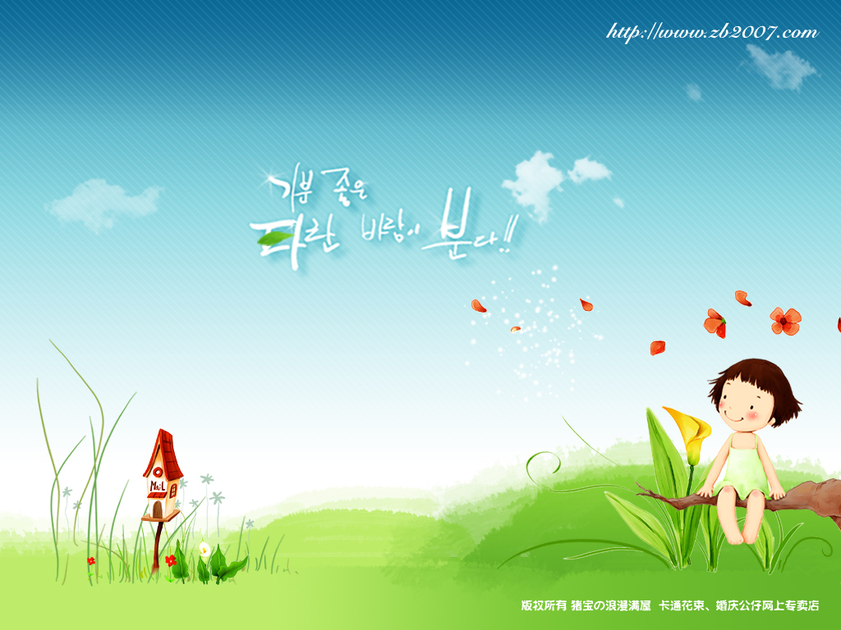
秋季幼儿保健小常识
进入秋季，早晚温差较大，加上气候干燥，幼儿容易感冒和喉咙不适，因此幼儿的衣、食、住、行需要家长注意。
1、衣：由于温差较大，幼儿早晚应比白天多加一件衣服。对于好动、易出汗的幼儿，在其玩耍时可在其背后垫一块毛巾或玩后及时给他更换衣服。同时幼儿的鞋子应以轻便的运动鞋为主，少穿皮鞋。
2、食：多让幼儿吃一些含维生素丰富的食物，尤其是含维生素A、C多的食物，它们对预防上呼吸道感染有帮助。在秋季，大蒜、萝卜、生姜、韭菜都是可以增加幼儿抵抗力的食物，可能幼儿不喜欢吃，但家长可以通过改变食用方法让幼儿食用，比如在做菜时增加蒜末的添加，平时给幼儿煮点萝卜水、生姜水等。对于常在秋季咳嗽的幼儿，家长可以多炖些冰糖生梨水给幼儿吃。秋季也是吃蟹的季节，蟹属寒性，幼儿的脾胃嫩，不可以多吃。另外，是药三分毒，不要把服药作为预防幼儿生病的途径。
3、住：虽然天气会逐渐变冷，但在家时还是要保证一定时间的开窗通风，保持室内空气的流通。幼儿的被子需要经常晒太阳，家长可在每个星期五把幼儿的被子带回家利用双休日把被子洗、晒一下。
4、行：秋天最适合户外运动，家长有时间应多带幼儿到户外活动，多晒太阳，晒太阳可以促进提内钙的吸收，同时也增强幼儿的体质。

中（1）班


怎样预防孩子在秋季易得的常见病
又到了忽冷忽热的季节，由于孩子体温调节中枢和循环系统发育尚不完善，不能及时调节体内和体外温度的突然变化，很容易患感冒等病症，所以如何让孩子安度秋季显得十分重要。
秋季常见病防治有对策
感冒：这是秋季常见病。记住不要服用过多的抗感冒药，更不要轻易用抗生素，因为90％以上的感冒是病毒引起的，抗生素非但无效，反而有副作用及增加耐药细菌。较好的办法是多休息、多饮水，适当用些中药及冷毛巾外敷降温。
秋季腹泻：由轮状病毒引起，传染性强。在腹泻流行期间不要接触患儿，不带孩子到人群聚集的地方。患了病要注意补充水分及电解质，不要用抗生素。
盗汗：秋季孩子容易出汗，要注意衣服随气温适当增减。衣服湿了要及时更换，以免受凉感冒。用中药玉屏风散有较好止汗效果。

中（1）班

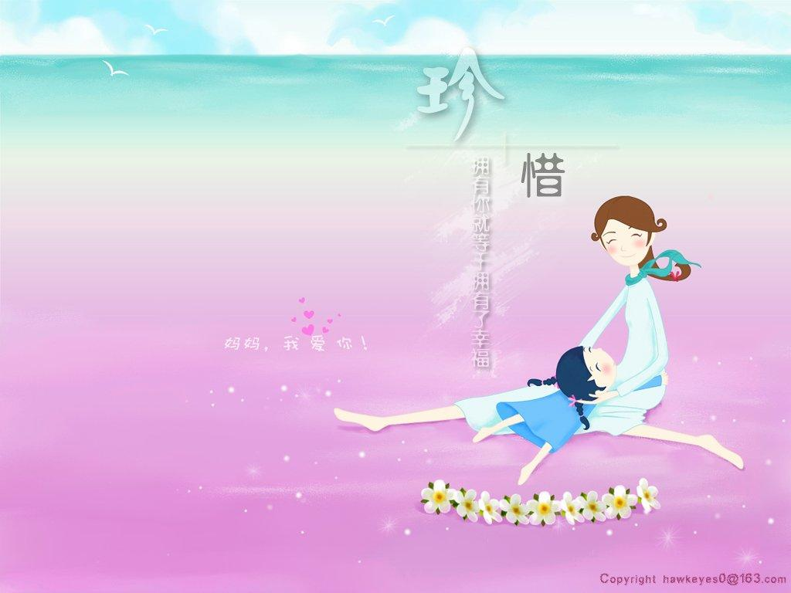
秋季宝宝护肤宝典
秋天的阳光收起了夏日的锋芒，暖暖地洒在身上，别提有多舒服啦！妈妈们可不想让宝贝们浪费这亲近太阳的好机会，天天带着宝宝去沐“日光浴”。可皮肤专家提醒妈妈们：给宝宝晒日光浴，可得悠着点儿，一旦不慎，可能会引发皮肤癌。
秘诀1：给宝宝稚嫩的肌肤罩上一层“保护膜”
宝宝的皮肤尚未发育完善，比成人的皮肤娇嫩很多，因此干燥缺水的气候很可能对其造成伤害。使用含有天然滋润成分的护肤产品可以形成一个保护膜，有效地保护宝宝的肌肤。宝宝专用的润肤产品一般都有乳液（润肤露）、润肤霜和润肤油三种类型，后一种会比前一种更油一些。相比之下，含天然滋润成分的乳液（润肤露）、润肤霜一般含有保湿因子，能有效滋润宝宝的皮肤；润肤油一般含有天然矿物油，能够预防干裂，滋润皮肤的效果更强一些。
秘诀2：呵护宝宝稚嫩的小嘴唇，以免干裂
秋风将气候刮得干干的，即使是大人也会给自己涂上护唇油或护唇膏。宝宝的小嘴唇比成人的更娇嫩，到了秋天尤其容易起皮、干裂。那些上幼儿园的小宝宝就更会因为在幼儿园饮水少，缺水造成嘴唇干裂出血。所以我们建议：在宝宝嘴唇干裂时，先用湿热的小毛巾敷在嘴唇上，让嘴唇充分吸收水分，然后涂抹润唇油。同时要注意让宝宝多喝水。
秘诀3：给宝宝擦洗千万不要用粗糙的毛巾
宝宝的皮肤比成人的薄得多，皮肤中胶原纤维少，缺乏弹性，很容易被外物渗透和摩擦受损，因此在给宝宝擦身或洗脸时应选用质地柔软的毛巾，这一点在干燥的秋冬季尤其应引起注意。如果用粗糙的毛巾用力给宝宝擦洗，不仅容易损伤皮肤，也容易使皮肤变得粗糙、老化。
秘诀4：选择适合自己宝宝的护肤品
给宝宝一定要选用宝宝专用的护肤品。目前市场上出售的儿童护肤品种类很多，在选购时应该选择那些不含香料、酒精、无刺激、能很好保护皮肤水分平衡的润肤霜。此外，因为您和宝宝时常接触，你们使用同一种润肤霜是个比较好的选择。记住，宝宝护肤品的牌子不宜经常更换，这样宝宝的皮肤便不用对不同的护肤品反复做调整。需要注意的是，如果宝宝使用护肤品后皮肤出现过敏反应，如皮肤发红、出现疹子等，应立即停止使用。
中（1）班

